Učitelj/Učiteljica:
Razredni odjel: |  | Redni broj sata: 69. | Nadnevak:
Nastavna tema | SVIJET NA DLANU
Nastavna jedinica | Lesson 17; Receiving mail
Djelatnosti | - govorenje  - čitanje  - pisanje
Ishodi iz Predmetnog kurikuluma Engleskog jezika | A.6.1.; A.6.5.; C.6.1.; C.6.2.
Ishodi poučavanja | - Učenik razumije glavnu poruku i pronalazi ključnu informaciju u tekstu- porukama u elektroničkoj pošti. (A.6.1.)  - Učenik započinje, vodi i završava razgovor. (A.6.5.)  - Učenik izvodi zaključke na temelju danih primjera. (C.6.1.)  - Učenik povezuje elemente teksta u logičnu cjelinu čitanjem. (C.6.2.)
Jezični sadržaji | - Vokabular: Language of email writing; Other:a plane lands;takes off;airport;flight;move in / to;advice;decorating;accept an invitation  - Gramatičke strukture / komunikacijska upotreba: Izricanje budućnosti: present continuous za opisivanje unaprijed planiranih događaja u budućnosti
Oblici rada | - frontalni  - samostalni  - u paru
Izvori znanja i nastavni materijali | - Dip in 6, udžbenik, stranice 94, 95  - Dip in 6, radna bilježnica, stranice 90
Digitalni sadržaji
Međupredmetne teme | Osobni i socijalni razvojA.3.1. A 3.3. B.3.1. B.3.2. B.3.4. Učiti kako učiti A.3.3. A.3.4. B.3.1. C.3.1.1. C.3.2.2. C.3.3 3. C.3.4.4. D.3.2.2. Uporaba informacijske i komunikacijske tehnologije A.1.1. Hrvatski jezik: Izricanje budućnosti; Pismeno komuniciranje
Oblici vrednovanja | Vrednovanje za učenje  - Postavljanje pitanja  - Anegdotske zabilješke i opažanja  Vrednovanje kao učenje  - Samovrednovanje
Oblici vrednovanja | Vrednovanje naučenog  - Povezivanje elementa teksta u logičnu cjelinu čitanjem.
Tijek nastavnog sata
Uvod  (10 min) | - Učitelj/ica na ploču piše riječi i crta okvir. Objašnjava učenicima da jedna riječ povezuje sve navedene riječi. Učenici nastoje odgonetnuti koja je to riječ (electronic).  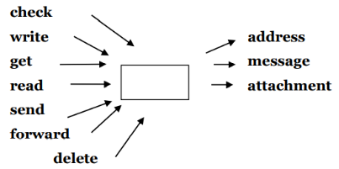
Razrada  (30 min) | - Udžbenik, str.94, zadatak A. Učenici čitaju elektroničku poštu i pronalaze parove (1 – 3 povezuju s A – C).  - Učenici čitaju naglas pazeći pritom na izgovor.  - Učenici odgovaraju na pitanja razumijevanja koja postavlja učitelj/ica. Npr. Where is Patrick? How does he feel? Who wrote an email of invitation? Who is going to Scotland? What are the McDonnells excited about?  - Učitelj/ica zapisuje vokabular na ploču:  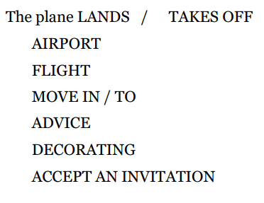  - Učitelj/ica govori učenicima fraze na hrvatskom jeziku. Učenici u tekstu traže te fraze na engleskom jeziku, čitaju ih i zapisuju u bilježnice.  Jedva čekam da te vidim! (I can't wait to see you!) C Vidimo se uskoro. (See you soon.) 3 Nazvat ću te. (I'll give you a ring. / I'll phone you.) A Što se tiče detalja,.. (As for the details...) B  - Udžbenik, str.95, zadatak B. Učenici čitaju rečenice i ispravljaju ih.  - Učenici u tim rečenicama podcrtaju glagolska vremena. Učitelj/ica usmjerava njihovu pažnju na podcrtane dijelove i kroz razgovor učenici zaključuju da glagoli nisu samo u sadašnjosti.  - Učitelj/ica usmjerava pažnju učenika na dio Language Focus: Talking about the future 1. Objašnjava kako se Present Continuous koristi i za izricanje budućnosti.  - Zadatak C. Učenici u parovima čitaju rečenice i određuju odnosi li se rečenica na sadašnjost ili budućnost. Provjeravaju čitajući naglas zajedno s učiteljem/icom.
Završetak  (5 min) | - Zadatak D. Učenici razgovaraju u paru koristeći primjere pitanja. Izvode razgovor pred razredom.
Domaća zadaća | - Radna bilježnica, str.90, zadatci A i B.

Plan ploče:
Receiving mail

I can't wait to see you!
See you soon.
I'll give you a ring. / I'll phone you.
As for the details...


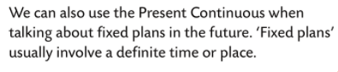

Učitelj/Učiteljica:
Razredni odjel: |  | Redni broj sata: 70. | Nadnevak:
Nastavna tema | SVIJET NA DLANU
Nastavna jedinica | Lesson 17; Receiving mail
Djelatnosti | - slušanje  - govorenje  - čitanje  - pisanje
Ishodi iz Predmetnog kurikuluma Engleskog jezika | A.6.1.; A.6.5.; C.6.5.
Ishodi poučavanja | - Učenik prepoznaje konteks razgovora slušanjem dijaloga i izdvaja ključne informacije zaokruživanjem točnih odgovora. (A.6.1.)  - Učenik započinje, vodi i završava razgovor. (A.6.5.)  - Učenik sudjeluje u kratkom razgovoru o svojim očekivanjima u budućnosti. (C.6.5.)
Jezični sadržaji | - Gramatičke strukture / komunikacijska upotreba: upotreba WILL i WON’T za izricanje očekivanja i predviđanja u budućnosti
Oblici rada | - frontalni  - samostalni  - u paru
Izvori znanja i nastavni materijali | - Dip in 6, udžbenik, stranica 96  - Dip in 6, radna bilježnica, stranice 91, 92
Digitalni sadržaji | - Listen: Will / won't / want (Dialogue 1 – 4) https://bit.ly/3pl8X84
Međupredmetne teme | Osobni i socijalni razvojA.3.1. A 3.3. B.3.1. B.3.2. B.3.4. Učiti kako učiti A.3.3. A.3.4. B.3.1. C.3.1.1. C.3.2.2. C.3.3 3. C.3.4.4. D.3.2.2. Uporaba informacijske i komunikacijske tehnologije A.1.1. Hrvatski jezik: Izricanje budućnosti; Pismeno komuniciranje
Oblici vrednovanja | Vrednovanje za učenje  - Postavljanje pitanja  - Anegdotske zabilješke i opažanja  Vrednovanje kao učenje  - Samovrednovanje
Oblici vrednovanja | Vrednovanje naučenog  - Korištenje will i won't za izricanje očekivanja i predviđanja u budućnosti.
Tijek nastavnog sata
Uvod  (10 min) | - Provjeravanje domaće zadaće.  - Udžbenik, str.96, zadatak E. Učenici ponovno čitaju elektroničku poštu i određuju na koga se odnose navedene rečenice u zadatku E. Provjeravaju čitanjem naglas zajedno s učiteljem/icom.
Razrada  (30 min) | - Učitelj/ica usmjerava pozornost učenika na WILL i WON'T koji se pojavljuje u rečenicama. Objašnjava da se koriste za izražavanje pretpostavki i nadanja. Također objašnjava kako je WON'T kraći oblik WILL NOT.  - Zadatak F. Učenici popunjavaju rečenice s WILL ili WON'T i izražavaju svoje nade. Čitaju rečenice naglas posebno pazeći na izgovor riječi WON'T. Učitelj/ica posebno naglašava razliku izgovora riječi WON'T i WANT.  - Zadatak G. Slušanje L.17.1. – 4. Will / won't / want https://bit.ly/3pl8X84 . Učenici slušaju sudio zapise i bilježe gdje se koja radnja odvija.  - Zadatak H. Učenici čitaju rečenice u zadatku. Zatim slušaju audio zapise dijaloga i određuju koja od zadanih rečenica je prva.  - Radna bilježnica, str.91, zadatak C. Učenici popunjavaju dijaloge koristeći will, won't ili want. Provjeravaju čitanjem naglas zajedno s učiteljem/icom.  - Uče dijalog u parovima.
Završetak  (5 min) | - Učenici izvode dijalog pred razredom.
Domaća zadaća | - Radna bilježnica, str. 92, zadatci D i E.
Plan ploče:
Will and won’t
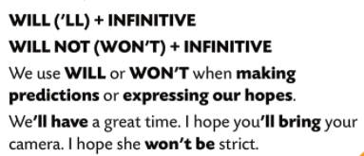

Učitelj/Učiteljica:
Razredni odjel: |  | Redni broj sata: 71. | Nadnevak:
Nastavna tema | SVIJET NA DLANU
Nastavna jedinica | Lesson 17; Receiving mail
Djelatnosti | - govorenje  - čitanje  - pisanje
Ishodi iz Predmetnog kurikuluma Engleskog jezika | A.6.1.; A.6.7.; C.6.1.
Ishodi poučavanja | - Učenik razumije glavnu poruku i pronalazi ključnu informaciju u tekstu. (A.6.1.)  - Učenik planira strukturu teksta na temelju predloška. (A.6.7.)  - Učenik izvodi zaključke na temelju danih primjera. (C.6.1.)
Jezični sadržaji | - Vokabular: accepting an invitation  - Gramatičke strukture / komunikacijska upotreba: writing an e mail
Oblici rada | - frontalni  - samostalni  - u paru
Izvori znanja i nastavni materijali | - Dip in 6, radna bilježnica, stranica 93
Digitalni sadržaji | - Play and learn: Receiving mail https://wordwall.net/play/511/161/175
Međupredmetne teme | Osobni i socijalni razvojA.3.1. A 3.3. B.3.1. B.3.2. B.3.4. Učiti kako učiti A.3.3. A.3.4. B.3.1. C.3.1.1. C.3.2.2. C.3.3 3. C.3.4.4. D.3.2.2. Uporaba informacijske i komunikacijske tehnologije A.1.1. Hrvatski jezik: Izricanje budućnosti; Pismeno komuniciranje
Oblici vrednovanja | Vrednovanje za učenje  - Postavljanje pitanja  - Anegdotske zabilješke i opažanja  Vrednovanje kao učenje  - Samovrednovanje
Oblici vrednovanja | Vrednovanje naučenog  - Planiranje i pisanje elektroničke poruke na temelju predloška.
Tijek nastavnog sata
Uvod  (10 min) | - Provjeravanje domaće zadaće.
Razrada  (25 min) | - Učitelj/ica na lijevu stranu ploče piše 'BEGINNING', a na desnu stranu ploče 'END'. Nasumično izvlači papire na kojima su rečenice i čita ih. Učenici pokazuju gestom pripada li rečenica početku ili kraju pisane poruke.  I’m sorry I haven’t written sooner. / Thanks for your email./ Looking forward to seeing you./ Dear all, / I’ll tell you more about it when I see you. / Love, / See you soon! / Hi Emma, / I have been very busy. / I hope you’ll write back soon. / Send my love to... / Jenny sends a lot of kisses. / Hope to hear from you soon. / Thanks for the invitation. I’d like to come.  - Učenici dolaze na ploču, izvlače rečenice i postavljaju ih u određenu kategoriju (početak ili kraj) te čitaju rečenice.  - Učenici rade u parovima. Jedan iz para pamti rečenice koje dolaze na početku, a drugi pamti rečenice koje dolaze na kraju. Učitelj/ica određuje vrijeme za pamćenje rečenica. Nakon isteka vremena rečenice se okreću licem prema dolje, a svaki par mora izreći što više rečenica.  - Radna bilježnica, str.93, zadatak F. Učenici samostalno čitaju rečenice i određuju dolaze li te rečenice na početku ili kraju elektroničke pošte. Kada učenici završe učitelj/ica preokreće rečenice na ploči i učenici pomoću njih uspoređuju i provjeravaju svoj zadatak.  - Zadatak G. Učenici navedene rečenice razvrstavaju u nekoliko kategorija (Making an invitation/ Making a suggestion/ Accepting an invitation).
Završetak  (10 min) | - Učitelj/ica zadaje i objašnjava zadatak za domaću zadaću. 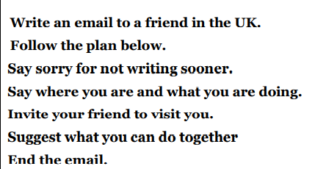
Domaća zadaća | - Napiši elektroničko pismo prijatelju u Ujedinjenom Kraljevstvu.
Plan ploče:
Email writing
BEGINNING END
Looking forward to seeing you.
I’ll tell you more about it when I see you.
Love,
See you soon!
Send my love to...
Jenny sends a lot of kisses.
Hope to hear from you soon.
I’m sorry I haven’t written sooner.
Thanks for your email.
Dear all,
Hi Emma,
I have been very busy.
I hope you’ll write back soon.
Thanks for the invitation. I’d like to come.

